**PROCEDIMIENTO OPERATIVO ESTÁNDAR.**

**Propósito:**

Por sus siglas en inglés SOP (Standard Operating Procedure), se detalla la manera en que se lleva a cabo un procedimiento o proceso de trabajo específico. En este caso el procedimiento será crear una carpeta con nuestro numero de lista, una carpeta llamada “img”, “bibliografía.tex”, “TuNombre.bib” ocupando Visual Studio Code y Github. Las explicaciones serán mas adelante.

**Escenario en que se utiliza:**

1. Estandarizar un procedimiento de copiar la branch

**Definiciones y acrónimos (creación propia):**

**Definición de Repositorio.**

Un repositorio es un lugar donde se almacenan y gestionan archivos y su historial de versiones. En el contexto de desarrollo de software, se utiliza para almacenar el código fuente y todos los cambios realizados en él a lo largo del tiempo.

**Creación de un Repositorio con Git.**

Para iniciar un proyecto en Git, primero debes crear un repositorio. Esto se puede hacer en un servidor remoto (como GitHub, GitLab, o Bitbucket) o en tu máquina local.

**Concepto de Rama (Branch).**

En Git, una rama es una versión independiente del repositorio principal (llamada "master" o "main" en la mayoría de los casos). Las ramas permiten trabajar en diferentes funcionalidades o correcciones de errores de forma aislada antes de integrar los cambios al proyecto principal.

**¿Por qué crear una carpeta?**

Crear carpetas en Visual Studio Code (VS Code) tiene varios propósitos y beneficios, que ayudan a organizar y gestionar tu proyecto de manera más eficiente.

**¿Por qué crear un archivo?**

Crear un archivo en Visual Studio Code (VS Code) es un proceso simple y directo. Nos sirve para la documentación, desarrollo, gestión de recursos, pruebas, colaborar y compartir.

**Comandos utilizados:**

* .tex se utiliza para archivos de **LaTeX**, un sistema de preparación de documentos que es ampliamente utilizado en la creación de documentos científicos, técnicos y académicos debido a su capacidad para manejar fórmulas matemáticas, bibliografías y estructuras.
* .bib se utiliza para archivos de **BibTeX**, que es un formato para gestionar bibliografías en documentos científicos y académicos, especialmente cuando se usa en combinación con LaTeX.
* img es bastante común en proyectos de desarrollo web, diseño, y en otros tipos de proyectos donde se maneja información visual.

Según Asana (2024), una página que explica todo sobre un SOP, dice que los escenarios donde comúnmente que se aplica este documento:

1. Una guía paso a paso para el primer día de trabajo
2. Cómo nombrar archivos según su tipo y ubicación
3. Cómo navegar el software de gestión de proyectos
4. Una descripción general del proceso de revisión del desempeño de tu equipo

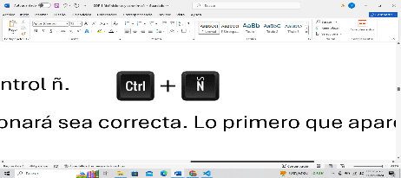**1.** Verifica en que rama estás. Después control Ñ ( )para abrir la terminal. Damos click aquí en el explorador, dentro del cuadro rojo, al hacerlo se pone en azul los bordes.

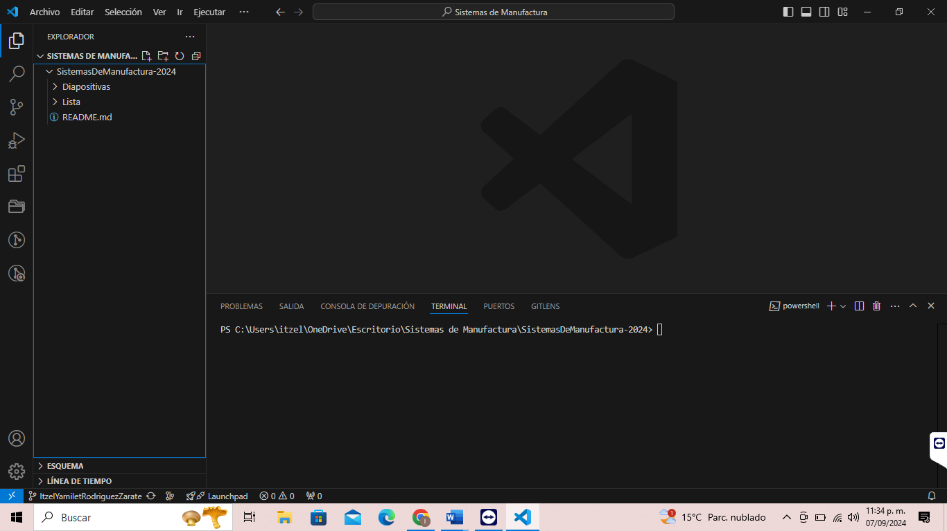

**2.** Da click en “Crear carpeta”.



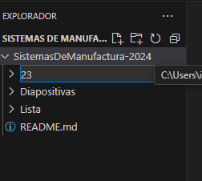

***Nota:*** escribes el nombre, en este caso #23. Oprime el nombre, en este caso el 23, donde se va a abrir cuando le des click.

**3.** Después oprimir en Nueva carpeta, y le pones el nombre al nuevo archivo, en este caso “img”, das Enter.

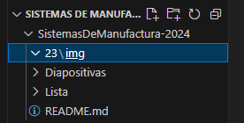

Queda de esta manera.



**4.** Para crear el siguiente oprimes de nuevo #23# para posicionarte en esa carpeta y oprimes “Crear archivo”.



Le pones nombre y “.bib” al final, por ejemplo: “bibliografía.bib” y da Enter. De esta manera.

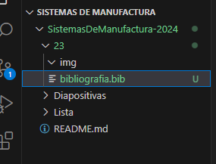

.

**5.** Nuevamente ponemos Nuevo Archivo > tu nombre en el documento con “.tex” al final, ejemplo: ItzelYamiletRodriguezZarate.tex. y da Enter.

Quedará de esta manera:

Nota: cuando aparece en otro color Visual Studio Code nos está indicando que agregamos archivos, hicimos un cambio

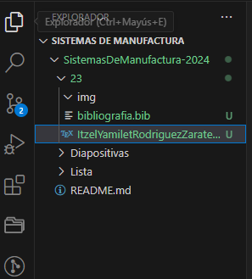

**6.** Agregamos la carpeta de la siguiente manera, es decir, guardar movimientos, nos dirigimos a la terminal:

> git add * y das Enter. Este es para agregar cambios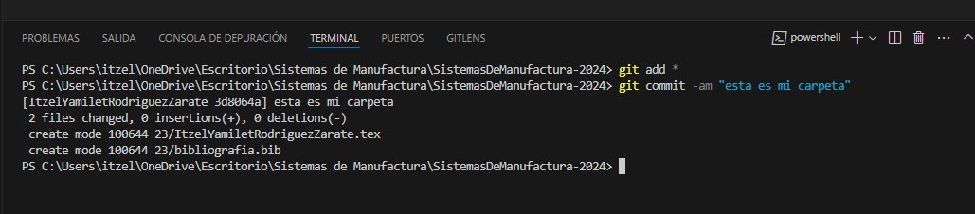.

**7.** Para dejar una trazabilidad en todos los cambios tienes que dejar un comentario, será de la siguiente manera.

> git commit -am “esta es mi carpeta” y Enter.



8. No olvides subir datos con > git push

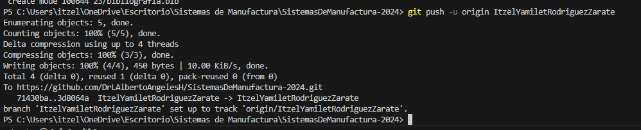

9. Entramos GitHub para corroborar, que todo esté correcto.

Entra en “main”, busca tu rama, da click.

